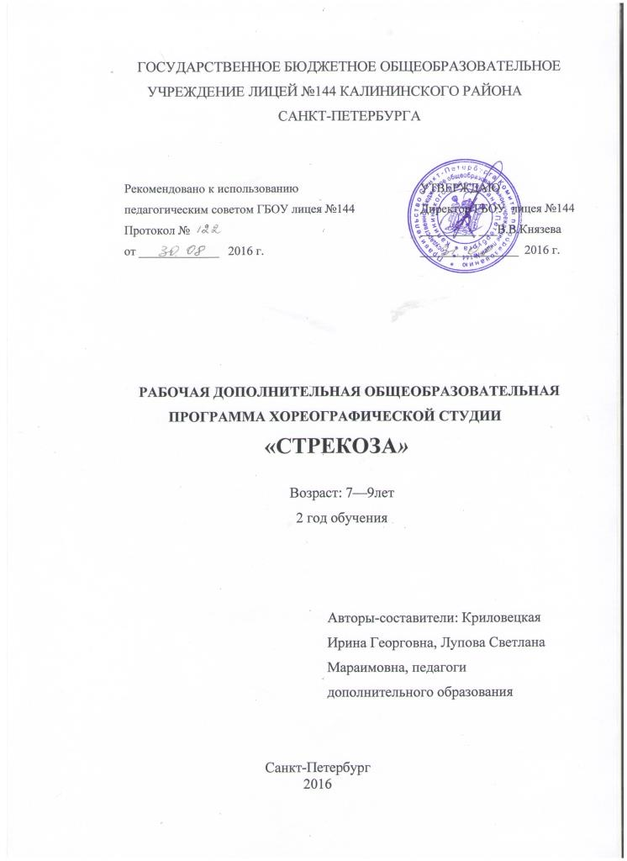

ПОЯСНИТЕЛЬНАЯ ЗАПИСКА
Образовательная программа «Стрекоза» разработана для хореографической студии и имеет художественно – эстетическую направленность, ориентирована на развитие общей и эстетической культуры воспитанников, а также художественных способностей и склонностей в хореографическом искусстве. Программа является модифицированной.

Актуальность, педагогическая целесообразность. Изъявляя желание заниматься в хореографической студии, дети чаще всего не имеют сформированных интересов, в лучшем случае, они просто хотят танцевать, обычно детей приводят родители. Поэтому, занимаясь с детьми, педагогу необходимо сформировать у них устойчивый интерес к культурным ценностям вообще, и к искусству танца в частности. В процессе обучения дети не только изучают различные дисциплины (классический, танец, народный, джаз, модерн и др.), но так же участвуют в концертах, фестивалях, посещают театры, выставки, мастер-классы. Тем самым под руководством педагогов и родителей впитывают в себя лучшее из культурной и общественной жизни района, города, страны и даже мира.
Занимаясь в хореографической студии, дети получают всестороннее развитие: помимо основных моментов, как физическое, эмоциональное и интеллектуальное развитие, развиваются музыкальность, чувство ритма, эстетическая культура, этика поведения. Но кроме этого, занятия благоприятно воздействуют на качества личности: воспитанники становятся более собранными и организованными, умеют достигать поставленной цели, активны в повседневной жизни и имеют позитивное отношение ко всему новому, в том числе и к процессу обучения.
Данная образовательная программа является здоровье сберегающей. В студии занимаются дети 1 и 2 групп здоровья, а так же дети, имеющие небольшие ограничения по физической нагрузке. При составлении плана занятия все эти факторы учитываются, ведутся личные дела обучающиеся и отслеживается не только результативность реализации программы, но и результативность образовательной и воспитательной деятельности по отношению к каждому отдельному воспитаннику.
На занятиях хореографией, во-первых, оздоравливается весь организм: повышается сопротивляемость организма к простудным заболеваниям; происходит укрепление мышц тела, особенно спины, что необходимо всем детям в условиях современной жизни. Во-вторых, большое внимание при обучении уделяется правильному дыханию в целом и, особенно, при физических нагрузках, а, значит, происходит укрепление сердечно-сосудистой и дыхательной систем.
Занимаясь в коллективе, воспитанники развиваются не только физически, они так же развивают свою эмоциональную сферу. Интеллектуальное развитие происходит по мере изучения нового материала. Дети знакомятся с терминологией (на французском и английском языках), культурой народов мира через их танцевальное искусство. Большое количество упражнений, направленных на развитие координации, запоминание различных комбинаций, понимание логики построения танцевальных движений и рисунков, способствует не только улучшению памяти, развитию абстрактного мышления, но и даёт возможность для реализации своих творческих возможностей (в том числе на занятиях импровизацией). Также у воспитанников развиваются аналитические способности, т.к. имеется возможность видеть результат творчества других хореографических коллективов, объективно оценить свое и чужое выступление.
Все выше перечисленное позволяет говорить о хорошей социализации, так как дети, занимающиеся в студии, легче адаптируются в повседневной жизни, они социально активны, востребованы как творческие личности, чаще выступают в качестве лидеров.
Систематизированный комплекс, состоящий из различных направлений танцевального искусства, дает возможности для разнообразия постановочной работы и самовыражения каждого ребенка. Тематическая направленность программы позволяет наиболее полно реализовать творческий потенциал ребенка, способствует развитию целого ряда умений, совершенствованию двигательных навыков, помогает реализовать потребность в общении.
Воспитанник, прошедший полный курс обучения и достигший определенного уровня мастерства получает возможности для социального, культурного, профессионального самоопределения, творческой самореализации своей личности, может продолжить своё обучение в учреждениях профессионального образования.

ЦЕЛЬ ПРОГРАММЫ
Создание условий для развития личности ребёнка, способного к творческому самовыражению через приобщение и обучение хореографическому искусству.

Задачи

Обучающие
- Освоение элементов классического танца.
- Изучение специальной терминологии.
- Обучение выразительному исполнению.
Развивающие
- Развитие музыкально – образного мышления.
- Развитие познавательных интересов.
- Развитие эмоциональной сферы.
- Развитие специальных способностей.
- Сохранение и укрепление психического здоровья детей.
Воспитательные
- Воспитание трудолюбия, ответственности и др. личностных качеств.
- Воспитание толерантности.
- Совершенствование навыков публичного выступления.
- Создание комфортного психологического климата, благоприятной ситуации успеха.

РЕЖИМ ЗАНЯТИЙ

На первом году обучения занятия проводятся 2 раза в неделю, по 2 академических часа. Итого 144 академических часа в год.

ФОРМЫ И МЕТОДЫ РАБОТЫ
1-2-ой год обучения используется только групповая форма работы на занятиях.
3-6-ой год обучения – добавляется работа в малых группах (работа над репертуаром) и ансамблевая работа.
Формы проведения занятий могут быть самыми разнообразными:
- лекция;
- тренинг;
- репетиция;
- концерт;
- аттестационное занятие;
- открытое занятие;
- посещение театра;
- презентация;
- выезд на каникулы в детские оздоровительные лагеря.

УЧЕБНО-ТЕМАТИЧЕСКИЙ ПЛАН

№ п/п | Тема занятия | Всего часов | Теория | Практика
1 | Вводное занятие | 2 | 2 | -
2 | PAR TERRE – гимнастика. | 20 | 5 | 15
3 | Классический exercise | 40 | 10 | 30
4 | Allegro | 14 | 4 | 10
5 | Музыкально-ритмическое развитие | 20 | 8 | 12
6 | Постановочно-репетиционная работа | 38 | 14 | 24
7 | Концертная деятельность. | 8 | - | 8
8 | Итоговое занятие | 2 | 2 | 2
 | Итого: | 144 | 45 | 99

СОДЕРЖАНИЕ РАБОТЫ

- Вводное занятие
Теория. Беседа о коллективе, планах на текущий год, просмотр видео, фотоматериалов. Инструктаж по технике безопасности. На занятии возможно присутствие родителей.
2. Par terre-гимнастика.
Теория. Выработка осанки, силы мышц спины, выворотности, эластичности и крепости голеностопного, коленного и тазобедренного суставов.
Практика. Упражнения на растяжку, на развитие выворотности, силы мышц, гибкости, развития «шага».
3. Классический exersicе
Теория. Повторяются в более ускоренном темпе упражнения,
указанные в программе 1-го класса. Дополнительно изучается уровень подъема ног. К концу года все упражнения исполняются в положении «боком к станку».
Практика.
- Позиции ног — I, II, III, V и IV.
- Battements tendus:
а) с опусканием пятки во II позицию из I и V позиций;
б) с demi-plies во II позицию без перехода с опорной ноги и в IV позицию без перехода и с переходом с опорной ноги из I и V позиций.
- Battements tendus jetes:
a) balancoir;
б) piques в сторону, вперед, назад.
в) в больших и маленьких позах.
- Rond de jambe par terre en dehors et en dedans на demi- plies.
- Battements fondus:
а) на полупальцах;
в) в позах (по усмотрению педагога).
- Battements soutenus в сторону, вперед, назад на 45° , позднее—с
- Battements frappes et battements doubles frappes.
- Petits battements sur le cou-de-pied.
- Rond de jambe en l'air en dehors et en dedans на всей стопе (изучение начинается со сгибания и разгибания ноги, открытой в сторону на 45°).
- Pas coupe на всю стопу и на полупальцы. —
- Pas tombe на месте, другая нога — в положении sur le cou- de-pied.
- Battements releves lents на 90° в больших позах: croisee, effacee, ecartee вперед и назад, attitude effacee et croisee.
- Battements developpes:
а) в сторону, вперед, назад;
б) passes со всех направлений.
- Grand plie в IV позиции
- Grand battements jetes:
1 и 3-е port de bras как заключение к различным упражнениям; позже изученные port de bras могут исполняться с ногой, вытянутой на носок вперед, назад и в сторону; 3-е port de bras с demi-plies на опорной ноге.
- Relevе на полупальцы:
а) в IV позиции;
- Полуповороты на полупальцах en dehors et en dedans на двух ногах (начиная с вытянутых и с demi-plies).
- Экзерсис на середине зала
Упражнения исполняются en face на всей стопе, с постепенным введением маленьких и больших поз.
- Battements tendus:
а) в маленьких позах.
- Battements tendus jetes:
а) в маленьких позах.
- Rond de jambe par terre en dehors et en dedans на demi- plie.
- Battements fondus:
а) в маленьких позах носком в пол.
- Battements soutenus en fase в маленьких и больших позах носком в пол.
- Battements frappes носком в пол в маленьких и больших позах
- Pas coupe на всю стопу.
- Pas tombe на месте, другая нога — в положении sur le cou- de-pied.
- Battements releves lents и battements developpes en fase и в позах: croisee, effacee, ecarteeвперед и назад, attitude effacee et croisee.
- Grand battements jetes.
- Port de bras:
а) с наклоном корпуса в сторону;
б) с наклоном и перегибом корпуса, с ногой, вытянутой на носок вперед, назад.
- 4 и 5-е port de bras в V позиции.
- IV arabesque носком в пол.
- Releves на полупальцы.
- Полуповороты на двух ногах в V позиции с переменой ног (начиная с вытянутых ног на полупальцах и с demi-plies).
- Вращение на двух ногах в V позиции на полупальцах на месте (с поворотом головы в зеркало).
4. Allegro
Теория. Закрепление различного вида прыжков по VI, I, III,V позициям. Прыжки с двух ног на две.
Практика.
- Temps saute по I, II, V и IV позициям.
- Changement de pieds.
- Pas echappe по II позиции и IV позицию с окончанием на одну ногу, другая - в положении sur le cou-de-pied вперед или назад.
- Pas assemble в сторону, вперед.
- Pas glissade в сторону, позднее - вперед.
5. Музыкально-ритмическое развитие
Теория. Движения и упражнения, направленные на развитие характерности, выразительности в исполнении.
Практика. Упражнения на актёрское мастерство, этюды на выразительность.
6. Постановочно - репетиционная работа.
Теория. Прослушивание музыкального материала, обсуждение концепции номера.
Практика. Разводка номера по рисунку, отработка элементов и комбинаций, работа над эмоциональным исполнением.
7. Концертная деятельность.
Практика. Участие в плановых концертах.
8. Итоговое занятие
Теория. Подведение итогов за год, просмотр видео, фото-материалов. На занятии возможно присутствие родителей.
Практика. Импровизация на изученные танцы.

Планируемые результаты
Все требования, предъявляемые на 1-ом году обучения, остаются обязательными и на последующих годах обучения.
Дополнительно выдвигаются следующие требования:
должны знать:
- значение вступительных и заключительных аккордов в упражнениях классического танца;
- названия упражнений на французском языке;
- движения и упражнения, направленные на развитие характерности, выразительности в исполнении;
- об своей ответственности перед коллективом.
должны уметь:
- выполнять положения «стоя боком к станку»;
- исполнять препарасьон;
- правильно выполнять движения (упражнения) из V позиции;
- исполнять следующие упражнения классического танца: battement frappé, rond de jambe par terre, relevelent на 90°, grand battlement jeté;
- уметь акцентировать шаг на первую долю при исполнении шага-«полонез».

Способы проверки полученных знаний
- Открытые занятия.
Проводятся 2 раза в год – в декабре и апреле.
- Диагностика результативности освоения программы.
Проводится по семи критериям и трём уровням.
- Диагностика уровня творческого мышления.
Проводится по тестам Вильямса.
- Педагогические наблюдения.
- Концертная деятельность и участие в конкурсах.
- Творческие отчёты.

Формы подведения итогов реализации программы
- Открытые занятия.
- Полугодовой и годовой отчетные концерты студии (декабрь, май).
- Конкурсы различных уровней.
- Дипломы, грамоты, отзывы и благодарственные письма.

УЧЕБНО-МЕТОДИЧЕСКИЙ КОМПЛЕКС
№  п/п | Раздел программы | Формы занятий | Приемы и методы организации образовательного процесса | Дидактический материал | Формы подвед-ния итогов | Техни-ческое оснаще-ние
1. | Вводное занятие | Рассказ.  Беседа.  Игра. | Информационно-познавательные:  Мотивационно-стимулирующие  Творческие  Игровые  Контрольно-диагностические | Видеофильм о коллективе  Игра на развитие познавательных интересов «Что я знаю о танце» для 2-го года обучения(авторская разработка) | Анкетирование Диагностика | Компью-тер, проектор, экран, магнито-фон,  Аудио-записи
2. | PAR TERRE – гимнастика | Рассказ, объяснение, творческие и музыкальные игры | Информационно-познавательные:  Мотивационно-стимулирующие  Творческие  Игровые  Контрольно-диагностические | Комплекс упражнений для 2-го года обучения  (авторская разработка) | Наблюдение  Открытое занятие | Коврики для занятий  Магнито-фон,  Аудио-записи
3. | Классический exersice | Рассказ, объяснение, отработка навыка правильного исполнения, обсуждение ошибок и их корректировка | Информационно-познавательные:  Мотивационно-стимулирующие  Творческие  Игровые  Контрольно-диагностические | Комбинаторика в классическом exersice для 2-го года обучения (авторская разработка) | Наблюдение Открытое занятие | Станки для занятий классическим танцем  Магнито-фон,  Аудио-записи
4. | ALLEGRO | Рассказ, объяснение, отработка навыка правильного исполнения, обсуждение ошибок и их корректировка | Информационно-познавательные  Мотивационно-стимулирующие  Творческие  Игровые  Контрольно-диагностические | Комплекс прыжковых комбинаций (авторская разработка) | Наблюдение  Открытое занятие | Скакалки Магнито-фон,  Аудио-записи
5. | Музыкально-ритмическое развитие | Рассказ, объяснение, отработка навыка правильного исполнения, обсуждение ошибок и их корректировка | Информационно-познавательные:  Мотивационно-стимулирующие  Творческие  Игровые  Контрольно-диагностические | «Музыкальная азбука движений»  Игра «Могу сочинять. Работа над образными этюдами с младшими школьниками»  (авторские разработки) | Наблюдение  Открытое занятие  Конкурс детских постановочных работ | Магнито-фон,  Аудио-записи
6. | Постановочно-репетиционная работа | Рассказ, объяснение, беседа, отработка навыка правильного исполнения, обсуждение ошибок и их корректировка | Информационно-познавательные:  Мотивационно-стимулирующие  Творческие  Игровые  Контрольно-диагностические | Садовникова Э.М. «Работа с творческим коллективом» | Наблюдение  Открытое занятие | Подсолнухи, карзиночки, платочкиМагнито-фон,  Аудио-записи
7. | Концертная деятельность | Рассказ, объяснение, работа над эмоциональным исполнением | Информационно-познавательные:  Мотивационно-стимулирующие  Творческие  Игровые  Контрольно-диагностические | «Выступаем без страха» - упражнения на развитие актерского мастерства (авторская разработка) | Наблюдение  Участие в концертах | Магнито-фон,  Аудио-записи
8. | Итоговое занятие | Рассказ, объяснение, | Информационно-познавательные:  Мотивационно-стимулирующие  Творческие  Игровые  Контрольно-диагностические | «Видеофильм о нас»  Игра на развитие познавательных интересов с использованием ЭОР «Своя игра -танцы» (авторская разработка) | Анкетирование Диагностика | Компью-тер, проектор, экран, магнито-фон,  Аудио-записи

СПИСОК ЛИТЕРАТУРЫ
- Базарова Н.П., Мей В.П. Азбука классического танца.- М., 1983
- Барышникова Т. Азбука хореографии. – СПб. : «ЛЮКСИ», «РЕСПЕКС», 1996
- Блок Л.Д. Классический танец. - М., 1982
- Ваганова А.Я. Основы классического танца. – СПб, Лань,2001
- Вихрева Н.А. Классический танец для начинающих. - М. : Театралис, 2004
- Кветная О.В. Пуртова Т.В. Беликова А.Н. Учите детей танцевать: Учебное пособие для студентов учреждений среднего профессионального образования. - М:Владос,2003
- Костровицкая В.С. 100 уроков классического танца. - Л., 1981
- Котельникова Е. Г. Биомеханика хореографических упражнений – Ленинград, 1973
- Мессерер А.М. Название: Уроки классического танца. – СПб, Лань,2004

